自考考生实践环节网上缴费确认须知

1. 缴费登录网址： <http://scetm.csu.edu.cn>  
   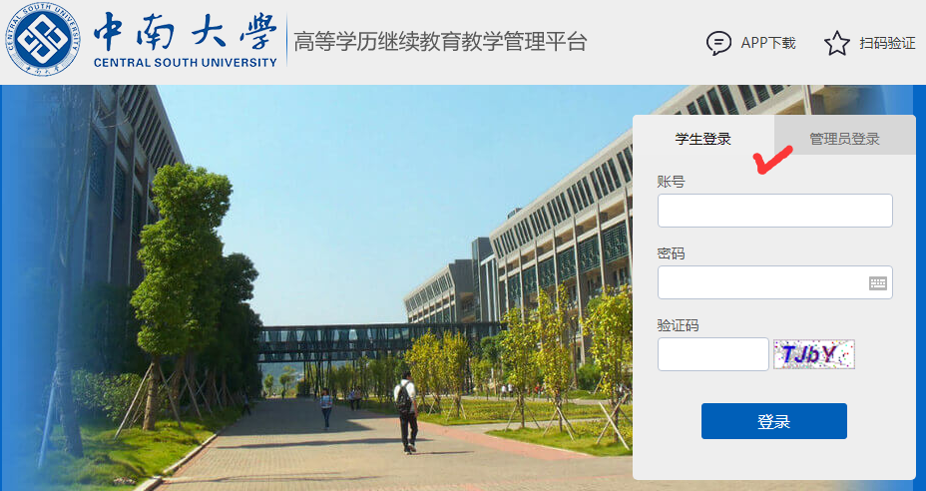
2. 选择“学生登录”标签。  
   账号和密码均为考生本人的“考籍号”  
   输入“账号”、“密码”、“验证码”，点击“登录”按钮
3. 进入学生界面，查看本人缴费项目，确认缴费项目，点击该项目行的最后一项“缴费”，进入该项目缴费确认页面。

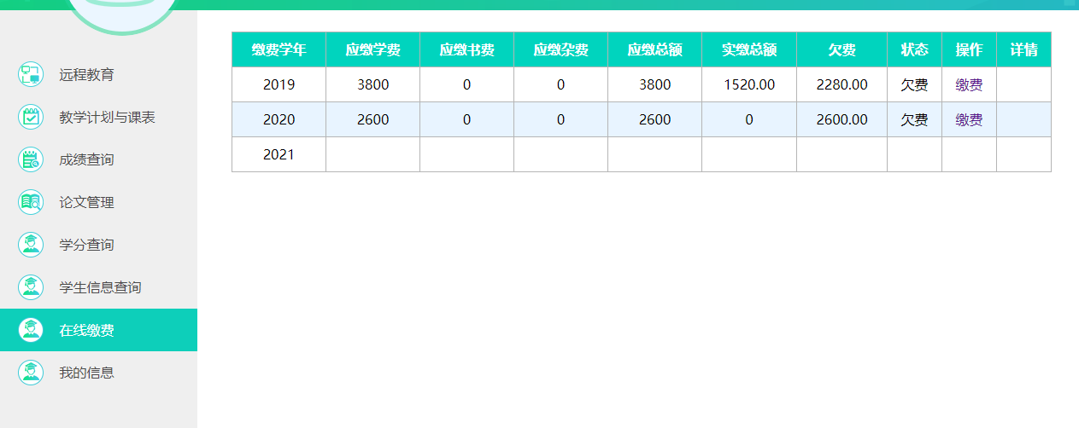

1. 确认该项目缴费信息，点击“确认缴费”按钮，即可进入缴费界面，可选择“微信”、“支付宝”和“银联”缴费  
   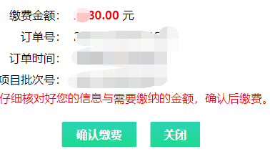

5、如果缴费过程中出现问题，请联系黄老师，13308400096。